№ | Ф.И.О. | Фотография: | Образование: | Дата рождения: | Должность: | Нагрузка: | График работы:
1 | Муканова Елена Александровна |  | Академия "Кокше" высшее дошкольное | 13.09.1964 | Заведующая | 40 | 08-00-18-00  Обед  12-00 -14-00
2 | Коваль Светлана Владимировна |  | Институт Управления г. Астана 2007г | 19.10.1975 | бухгалтер | 40 | 9.00-18.00  Обед  13.00-14.00
3 | Демидова Наталья Анатольевна | 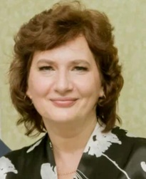 | Аркалыкское медицинское училище. Сестринское дело | 10.12.1970 | Медицинская сестра | 40 | 8.00-18.00  Обед  13.00-14.00
4 | Шимбаева Вероника Станиславовна |  | Педагогический колледж г.Щучинск | 02.04.1994 | Методист 0,75  Воспитатель 1 | 24  24 | 8.00-18.00
5 | Редько Ирина Александровна |  | Средне- специальное | 13.09.1963 | Воспитатель | 24 | 8.00-13.00  13.00-18.00
6 | Сарвета Екатерина Ивановна | 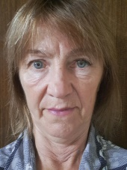 | Астана Педагогический Гуманитарный колледж / средне -специальное | 11.07.1965 | Воспитатель | 24 | 8.00-13.00  13.00-18.00
7 | Менликулова Рахат Турганбековна |  | гуманитарный колледж «Мектепке дейінгі білім беру мен оқыту” | 23.03.1975 | Воспитатель | 24 | 8.00-13.00  13.00-18.00
8 | Хасенова Нурбану Ермуратовна | 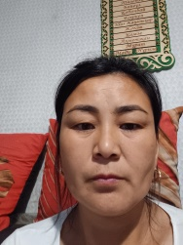 | КарГУ | 25.03.1980 | Методист 0,25  Логопед 1 | 10  24 | 16.00-18.00  8.00-13.00
9 | Рабекина Людмила Александровна |  | Казахстанско-Российский Университет, педагогика и психология | 28.11.1974 | Воспитатель | 24 | 8.00-13.00  13.00-18.00
10 | Говядова Светлана Анатольевна | 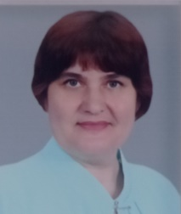 | ЧУ Академия ,,Болашак,, г.Караганда. Дошкольное обучение и воспитание. | 10.10.1974 | Воспитатель | 24 | 8.00-13.00  13.00-18.00
11 | Абилева Зауре Каирденовна |  | Гуманитарный колледж города Астаны | 09.09.1963 | Воспитатель | 24 | 8.00-13.00  13.00-18.00
12 | Бакулина Виктория Сергеевна |  | Карагандинский Гуманитарный Колледж | 10.09.1994 | Воспитатель | 24 | 8.00-13.00  13.00-18.00
13 | Лисицкая Татьяна Николаевна |  | ГККП "Гуманитарный колледж" Управления образования г.Астаны, "Омская гуманитарная академия" г.Омск | 13.01.1979 | Воспитатель | 24 | 8.00-13.00  13.00-18.00
14 | Турсынова Нуржамал Кабиденовна |  | КарГУ им. Е.А.Букетова, педагогика и методика начального обучения | 24.06.1984 | Воспитатель | 24 | 8.00-13.00  13.00-18.00
15 | Сагиденова Эльмира Кабдулдаевна |  | Высшее Академия ,"Болашақ"г.Караганда | 16.01.1983 | Воспитатель | 24 | 8.00-13.00  13.00-18.00
16 | Шилова Елена Сергеевна | 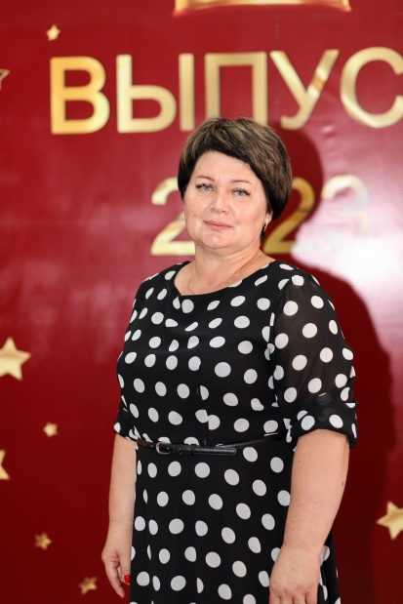 | Челябинская Государственная академия культуры и искусства | 12.04.1972 | Музыкальный руководитель | 18 | С 9.00 до 13.00, с 14.00 до 17.00
17 | Стыбаева Рабиға Кайратқызы | 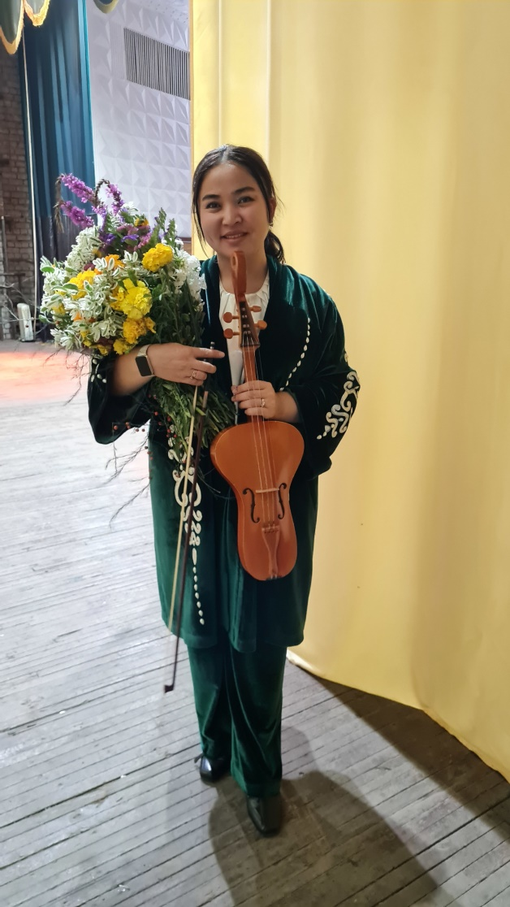 | ҚҰӨУ | 02.02.2023 | Музыкалық жетекші | 13.5 | 9.00-13.00  16.00-17.00
18 | Муканова Анастасия Олеговна |  | Средне -специальное | 16.01.1993 | Воспитатель | 24 | 8.00-13.00  13.00-18.00
19 | Жарасова Мадина Козыбагаровна |  | МПК. "Авимид" | 08.07.1991 | Воспитатель | 24 | 8.00-13.00  13.00-18.00
20 | Кеншиликова Казына Жаксылыковна |  | Орталық -Қазақстан Академиясы | 11.11.1997 | Қазақ тілі мұғалімі | 13.5 | 9.00-13.00  16.00-17.00
21 | Тасмаганбетова Айнур Жанабергеновна | 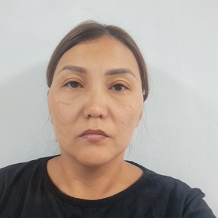 | Торғай гуманитарлық колледжі, бастауыш жалпы білім беру | 04.11.1988 | Воспитатель | 24 | 8.00-13.00  13.00-18.00
22 | Цимерман Вероника Витальевна | 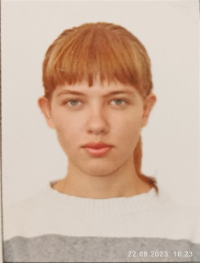 | Дошкольное воспитание и обучение | 10.11.2002 | Воспитатель | 24 | 8.00-13.00  13.00-18.00
23 | Ундашова Асылзат Карасаевна | 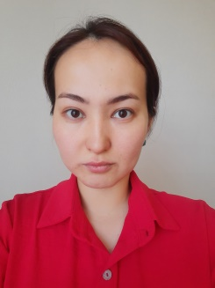 | Университет "Туран-Астана, психология, 2016 | 29.08.1994 | Педагог-психолог | 24 | 8.00-13.00
24 | Мусабекова Куралай Ергалиевна | 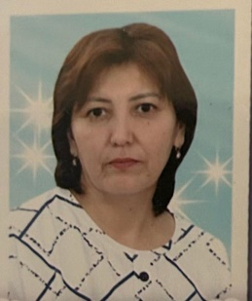 | Среднее -специальное | 26.01.1974 | Помощник воспитателя | 40 | 8.00-18.00  Обед  13.00-15.00
25 | Спиряева Светлана Александровна |  | Торгово-экономический колледж Казпотребсоюза экономист-бухгалтер | 01.01.1988 | Помощник воспитателя | 40 | 8.00-18.00  Обед  13.00-15.00
26 | Борбуцкая Ольга Сергеевна |  | Московский финансово - промышленный университет "Синергия". Бакалавр. Юриспруденция | 05.01.1997 | Помощник воспитателя | 40 | 8.00-18.00  Обед  13.00-15.00
27 | Утеева Елена Владимировна |  | Средне-специальное | 28.09.1996 | Завхоз | 40 | 9.00-18.00  Обед  13.00-14.00
28 | Муравская Светлана Ипатовна | 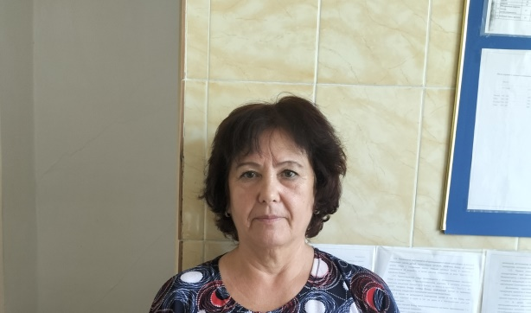 | Техническое | 27.03.1963 | Повар | 40 | 7.00 - 15.00 9.00 - 17.00
29 | Барышникова Анастасия Геннадьевна |  | ПТЛ14 | 30.05.1981 | Повар | 40 | 7.00 - 15.00 9.00 - 17.00
30 | Унайбекова Ботагоз Тюлюбаевна |  | Целиноградский строительный техникум | 26.09.1969 | Оператор стиральных машин | 40 | 8.00-18.00  Обед  13.00-15.00
31 | Фокина Екатерина Ивановна |  | ПТЛ 14 | 03.12.1986 | Повар | 40 | 7.00 - 15.00 9.00 - 17.00
32 | Шуклина Светлана Викторовна | 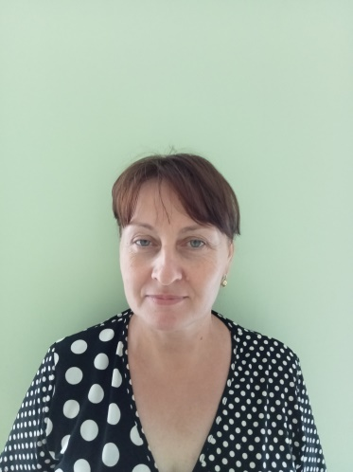 | Средне -специальное | 27.12.1970 | Помощник воспитателя | 40 | 8.00-18.00  Обед  13.00-15.00
33 | Ильясова Дидар Елубаевна |  | Средне -специальное | 10.09.1974 | Помощник воспитателя | 40 | 8.00-18.00  Обед  13.00-15.00
34 | Ткалич Светлана Алексеевна |  | Целиноградское кооперативное училище продавец | 22.05.1971 | Уборщик помещения | 40 | 8.00-18.00  Обед  13.30-14.30
35 | Аменкин Самат Канатович | 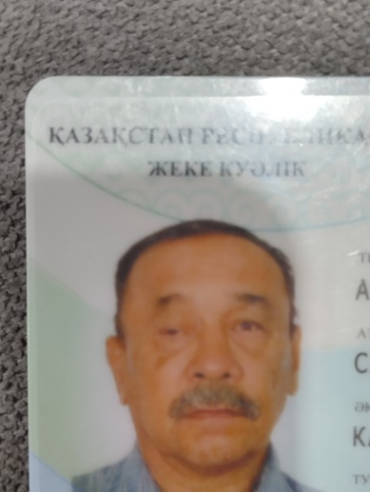 | Алматинский зооветеринарный университет | 02.12.1958 | Сторож | 40 | 1/3
36 | Халанская Ольга Владимировна | 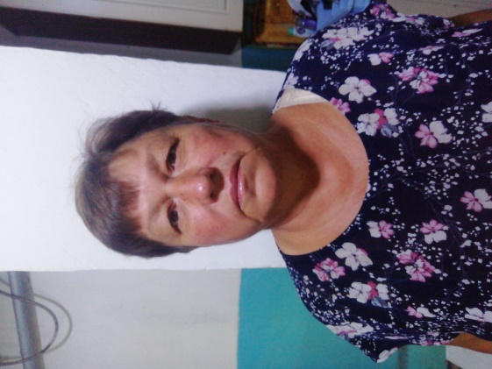 | Средне-специальное пед. училище | 11.03.1965 | Сторож | 40 | 1/3
37 | Конакпаев Кайрат Сагинбекович | 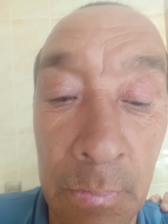 | Среднее специальное образование | 08.03.1967 | Сторож | 40 | 1/3

